ゼンハイザージャパン、デジタルワイヤレスマイクシステム
「EW-DX」の1.2 GHz帯 対応モデルを日本発売開始
専用帯域での運用により、安定した通信環境とワークフローの簡素化を可能に
2026年5月20日
ゼンハイザージャパン株式会社
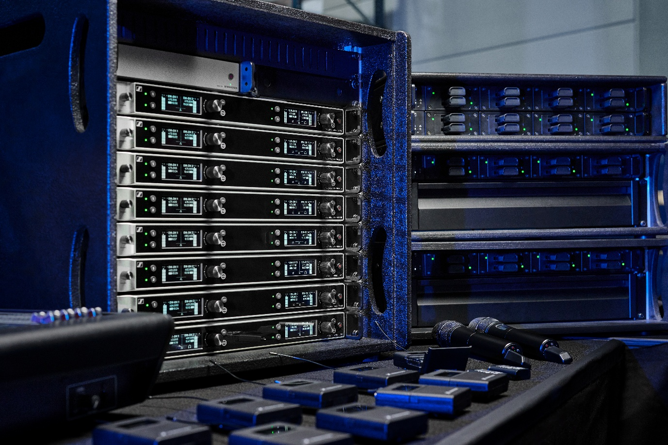

ゼンハイザージャパン株式会社（代表取締役: 宮脇 精一）は、プロフェッショナル向けデジタルワイヤレスマイクシステム 「EW-DX」 に、待望の 1.2 GHz帯対応モデルを追加し、2026年6月9日（火）に発売します。価格はオープンです。

プロフェッショナル運用を支える1.2GHz帯に対応したシステム
新たに1.2GHz帯に対応したEvolution Wireless Digitalシリーズ「EW-DX」は、長年培ってきたワイヤレス技術と音響設計のノウハウを結集し、プロフェッショナルの現場におけるワークフローを簡素化するデジタルワイヤレスシステムです。多彩なハードウェア／ソフトウェアオプションにより、あらゆるステージや施設に適したネットワーク環境を構築できます。ボタンひとつで等間隔チャンネルスキャンと自動周波数設定が完了し、スムーズなシステム構築が可能です。さらに、Sennheiser Control Cockpit、Wireless Systems Manager、Smart Assistを活用することで、離れた場所からでもデバイスの監視・管理が可能です。

多様な現場ニーズに応える豊富なアクセサリー
「EW-DX」は、12時間のバッテリー駆動、機器内充電機能を備え、長時間運用が必要なライブ、放送、劇場、イベントなど多様な現場での使用に対応します。ハンドヘルドボディパック型トランスミッター、ワイヤレステーブルスタンド、各種アンテナや充電ソリューションなど、充実したアクセサリーもラインナップしており、あらゆるワイヤレス運用ニーズに応えます。
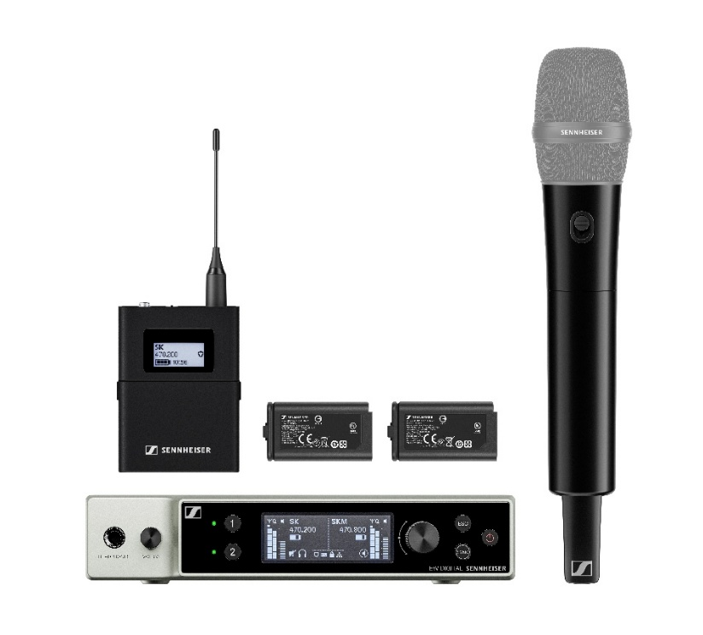

EW-DX SK-SKM-S BASE SET (W5-6)

「EW-DX」製品ページ
https://newsroom.sennheiser.com/news-product-ew-dx-12ghz

参考プレスリリース
​ゼンハイザー、1.2 GHz帯対応の「Evolution Wireless Digital EW-DXマイクロフォンシリーズ」を発売‐2025年11月18日
https://newsroom.sennheiser.com/news-product-ew-dx-12ghz

ゼンハイザーブランドについて – オーディオの未来を築き続けて80年超
オーディオと共に生きるゼンハイザー。人々の心に変化をもたらすオーディオ製品を生み出したいという情熱が私たちの原動力です。この情熱を通じて、当社は世界最大クラスのステージから静寂なリスニングルームに至る、さまざまな場所にオーディオソリューションを届けてきました。そして、単なる良質なサウンドだけではなく、忠実なサウンドを実現するブランドとして確立しています。創業した1945年から、Sennheiserはオーディオの未来を創ることを使命とし、カスタマーに独自のサウンド体験を提供し続けてきました。
Sennheiser electronic SE & Co. KGはマイク、会議システム、ストリーミング技術、モニタリングシステムなどの様々なプロオーディオ事業を展開しながら、ヘッドホン・イヤホン、サウンドバー、スピーチ-エンハンスヒアラブルデバイスなどの一般消費者向け事業をSonova Holding AGへのブランドライセンス事業で展開しています。
www.sennheiser.com
www.sennheiser-hearing.com

<本リリースに関する報道関係者のお問い合わせ先>
ゼンハイザージャパンPR事務局 （ブレインズ・カンパニー内）
中村・中島・田村
TEL：03-4580-9156 / MAIL：sennheiser@pjbc.co.jp

